МІНІСТЕРСТВО ОСВІТИ І НАУКИ УКРАЇНИ
НАЦІОНАЛЬНИЙ УНІВЕРСИТЕТ "ЛЬВІВСЬКА ПОЛІТЕХНІКА"

Звіт
з лабораторної роботи № 1
з дисципліни «Web-дизайн і Web-програмування»
на тему: «Вибір предметної області та інструментів для реалізації завдання. Створення макету сайту»
Виконала:
ст. гр. РІ-32
Пилипака М. В
Прийняв: к.т.н., доцент каф. ІСМ,
Лозицький О.А.

Львів – 2025

Мета: Вибір предметної області та інструментів для реалізації завдання. Створення макету сайту
Предметна область: Сайт портфоліо
Теоретичні відомості
Figma — це сучасний онлайн-інструмент для створення інтерфейсів, прототипування та спільної роботи над дизайном. На відміну від традиційних графічних редакторів, Figma працює прямо в браузері, що дозволяє декільком користувачам одночасно редагувати один проєкт у реальному часі. Це робить її зручною для командної роботи дизайнерів, розробників та менеджерів.
Основними елементами Figma є фрейми (Frames), компоненти (Components) та текстові й графічні об’єкти. Фрейми використовуються як робочі області — наприклад, для створення екранів застосунку чи веб-сторінок. Компоненти дозволяють створювати багаторазові елементи, такі як кнопки або панелі навігації, що значно пришвидшує роботу над великими проєктами та зберігає стилістичну єдність.
Окремою перевагою Figma є система авто-лейаутів (Auto Layout), яка автоматично вирівнює та масштабує елементи в залежності від їхнього вмісту. Це особливо корисно при створенні адаптивних інтерфейсів. Також у Figma можна налаштовувати прототипи, додаючи переходи між екранами й імітуючи взаємодію користувача.
Усе це робить Figma не лише інструментом для створення макетів, але й повноцінним середовищем для розробки інтерактивних дизайнів.

Хід роботи
- Розпочав з макетування Desktop версії, в першу чергу зробив header: 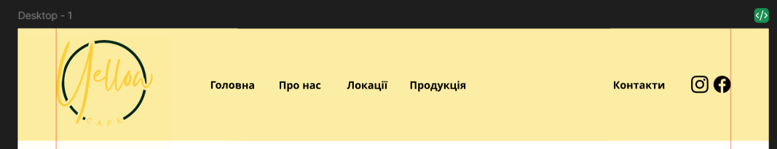
header-ом в нас є меню нашого сайта, оскільки моя предметна область — це сайт портфоліо, тут є логотип Python – головної мови програмування мого портфоліо, моє ім’я, About me – секція з інформацією про мене, My CV – моє резюме, Projects – персональні проек
Далі я зробив main частину із всіма секціями, які були перечислені вище:
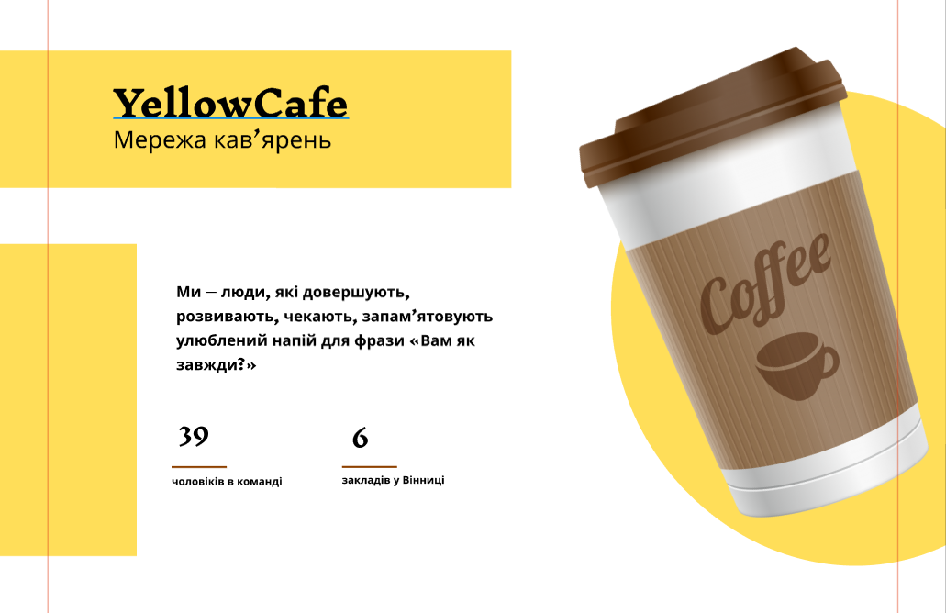
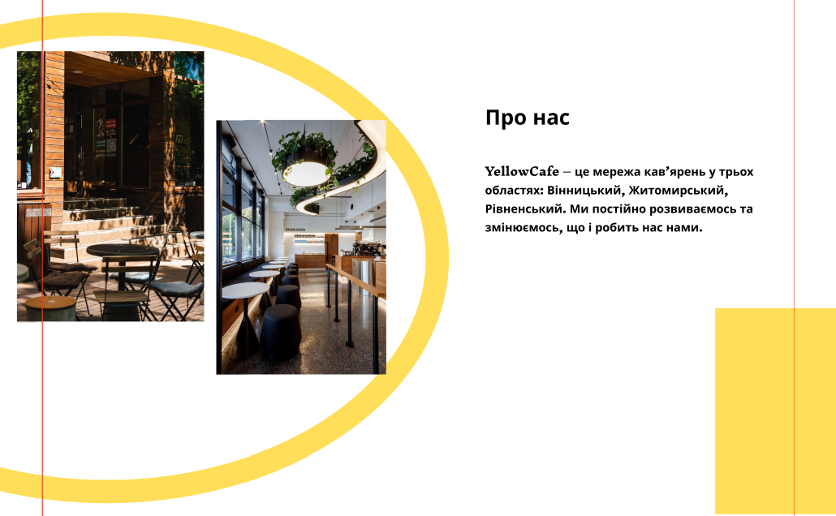
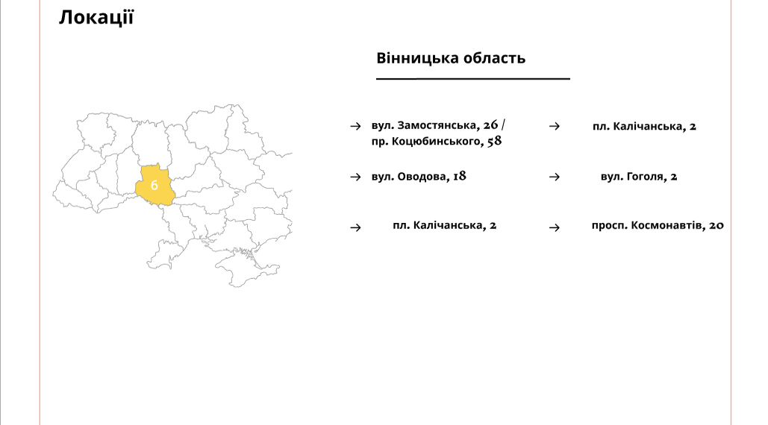
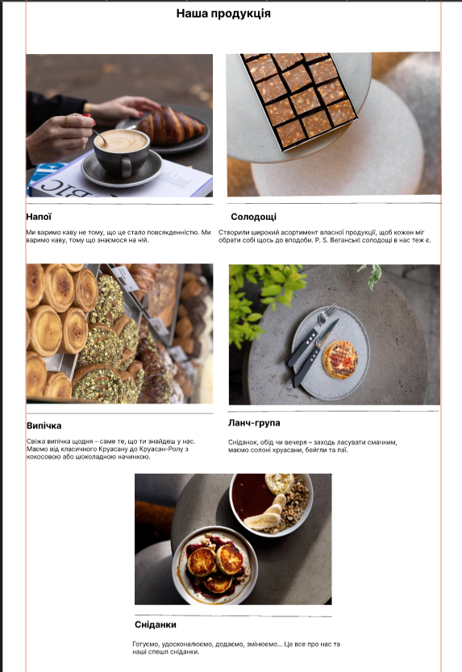
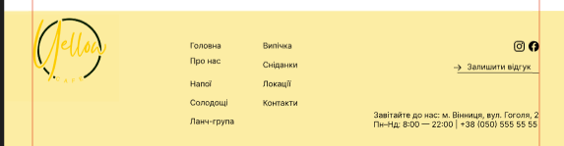
- Все те саме для мобільної версії, крім меню, оскільки на телефоні не зручно користуватись звичайним меню, я зробив бургер-меню:
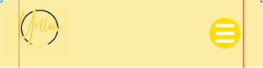
Далі все те саме по основній частині:
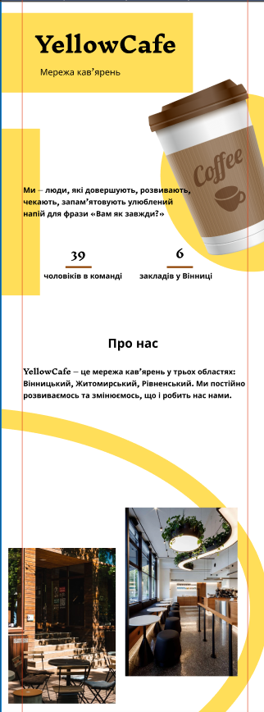
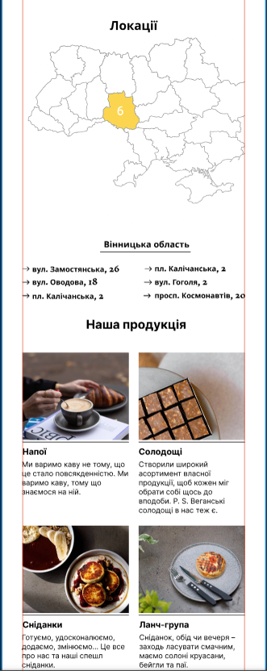

І footer:
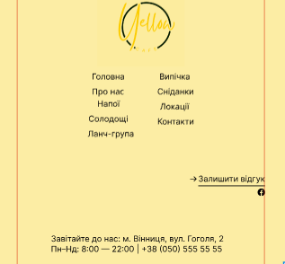

Висновок: на даній лабораторній роботі я навчилася працювати із програмою Figma. Зробила макет сайта для Desktop і Mobile версії.

